Giới thiệu về cuốn sách
em yêu thích nhất
Tết vừa rồi em được đi hội chợ sách. Mẹ đã mua tặng em một cuốn sách mang tên “Truyện Trạng Quỳnh- Trạng Lợn”của nhà xuất bản Dân Trí. Đây là cuốn sách mà em rất thích.
Ngoài bìa cuốn sách được in nhiều màu cùng với nhiều hình vẽ hài hước, ngộ nghĩnh đậm chất dân gian. Quyển sách này là truyện chữ, không có nhiều tranh như truyện tranhmà chúng em hay đọc.
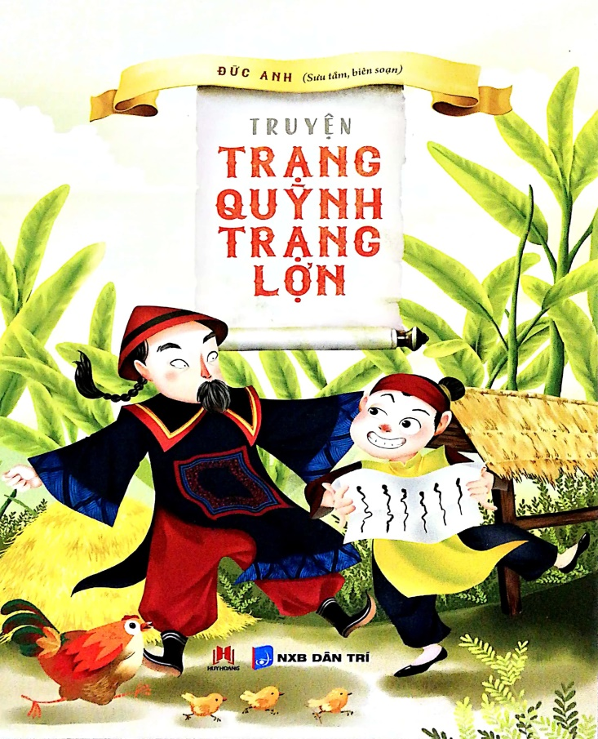
Bìa sách mang nhiều hình vẽ ngộ nghĩnh
Quyển sách này được viết dựa trên những mẩu truyện, giai thoại về Trạng Quỳnh –một nhân vật nhân được dân yêu quý và góp nhặt lại những giai thoại về ông -. Ông là một người nổi tiếng có trí thông minh và là một ngôi sao sáng của xứ Thanh đất Việt. Ông ra đời trong giai đoạn xã hội còn nhiều việc “trái tai, gai mắt”. Quan lại cường quyền hống hách, nịnh thần, vua chúa ăn chơi hưởng lạc, nhiều thói hư tật xấu khiến nhân dân khổ cực, bị áp bức bóc lột, không biết cậy nhờ vào ai. Trạng Quỳnh đã dùng trí thông minh của mình đểđả kích chế độ xã hội phong kiến đương thời. Ngoài ra ông cũng là một vị anh hùng, sử dụng trí thông minh của mình để đấu trí và chiến thắng nhiều lần với các sứ thần Trung Hoa với ý định làm nhục nước ta, khiến chúng phải nể phục, từ bỏ mưu mô xâm lược đất nước như khi sứ thần cạy tài hội họa, đã thách đấu Nước Nam xem ai có thể vẽ đẹp và nhanh hơn chúng thì Trạng Quỳnh đã ứng thi.Ông đã vẽ ra 10 con rồng trong một tiếng trống khiến quân Tàu rất tức tối mà không bắt bẻ được gì. Cách vẽ đó là dùng 10 đầu ngón tay nhúng vào mực rồi vẽ lên 10 con giun, rồi ông giải thích rằng bên Trung Quốc gọi con giun là “địa long” hay còn gọi là “rồng đất”, vậy cũng tính là rồng.
Truyện Trạng Quỳnh cho chúng em những tiếng cười sâu sắc. Ông là tấm gương không bao giờ khuất phục kẻ thù, luôn nghĩ ra cách trừng trị chúng, khiến chúng phải muối mặt, không dám tái phạm. Ông là minh chứng cho thấy Nước Nam không thiếu nhân tài bảo vệ đất nước, làm nhụt ý định xâm lược của bọn phương Bắc.
Đọc “Trạng Quỳnh Trạng Lợn” giúp chúng em hiểu thêm về xã hội lịch sử thời phong kiến nước ta và bài học về sự vận dụng sáng tạo kiến thức đã học vào thực tế cuộc sống.
Sách có tại thư viện điện tử trường mình các bạn hãy tìm đọc để có những trải nghiệm thú vị về cuốn sách nhé!
Em xin trân thành cảm ơn thầy cô và các bạn đã lắng nghe!
Học sinh: Nguyễn Đình Thái An - 5A7
Cô giáo chủ nhiệm: Đỗ Thị Huyền

